„Repetytorium Maturzysty”.

Telewizja Polska startuje z cyklem audycji dedykowanych maturzystom.

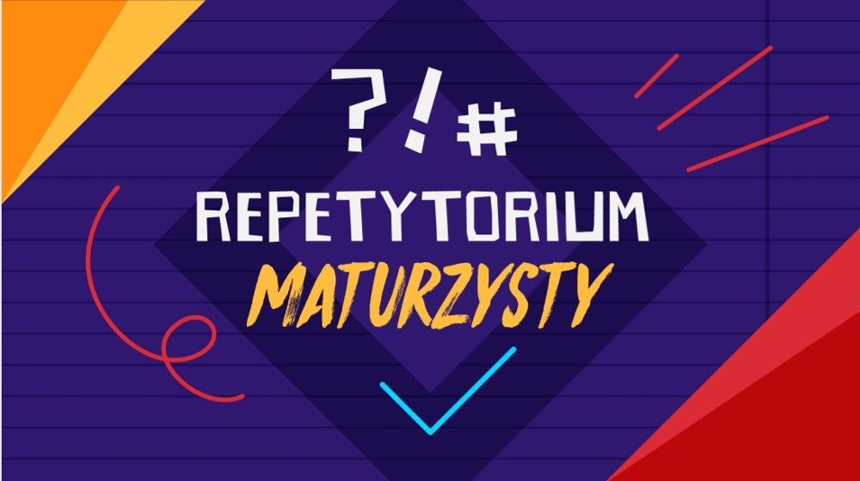

"Repetytorium maturzysty" od 4 maja w TVP HD
Codziennie, od poniedziałku do piątku, od godziny 10:20 TVP HD (z powtórką w TVP Rozrywka) wyemituje 70-minutowe audycje, w których omawiane będą wybrane zagadnienia z języka polskiego, matematyki, języka angielskiego, fizyki, chemii, historii, geografii, biologii i wiedzy o społeczeństwie, na poziomie podstawowym i rozszerzonym. Każda lekcja będzie trwała 20 minut.
Za przygotowanie merytoryczne nowego cyklu TVP oraz kolaudację materiałów odpowiadają: Ministerstwo Edukacji Narodowej, Centralna Komisja Egzaminacyjna oraz eksperci z danych przedmiotów.
„Repetytorium Maturzysty” poprowadzą nauczyciele z m.in. XXXIII LO im. Mikołaja Kopernika w Warszawie, XVIII LO im. Jana Zamoyskiego w Warszawie, XXVII LO im. T. Czackiego w Warszawie, którzy są doświadczonymi specjalistami w swoich dziedzinach. Lekcje z języka angielskiego to zajęcia z native speakerem. W nowym cyklu wystąpią także psycholog oraz trener personalny, którzy podpowiedzą maturzystom jak radzić sobie ze stresem podczas egzaminu oraz przeprowadzą specjalne treningi wspomagające zapamiętywanie dużych ilości materiału.
„Repetytorium Maturzysty” będzie cyklem interaktywnym. Maturzyści z całej Polski będą mogli przesłać pytania w formie plików wideo dotyczące omawianego materiału. Ich wątpliwości rozwieją prowadzący zajęcia nauczyciele.
Lekcje powtórzeniowe są realizowane w warszawskim Centrum Nauki Kopernik i będą wzbogacone materiałami archiwalnymi z zasobów TVP oraz baz Narodowego Centrum Kultury i Instytutu Pamięci Narodowej.

